Отчет по реализации Всероссийского народного проекта "Киноуроки в школах России» в МБОУ «Старо-Челнинская СОШ» Нурлатского муниципального района Республики Татарстан» 23.03.2023 г.
В рамках Всероссийского народного проекта "Киноуроки в школах России" обучающиеся нашей школы в марте посмотрели короткометражные фильмы: 1 класс - «Мой друг-единорог», 2 класс -"Экзамен», 3-5 классы-« 8 марта», а 6-11 классы –«Утраченное полотно».
«Любой труд, кажущийся тяжелым и невыполнимым, может быть легким и веселым»-главная идея фильма «Мой друг-единорог». Первоклассники познакомились с Полиной — удивительным ребенком с огромной силой воображения. С самого детства она преображает все вокруг своими выдумками и фантазиями. Когда учительница дает ее классу задание помочь разобрать в библиотеке новые поступления книг, Полина удивительным образом превращает эту работу в интереснейшее занятие. Она рассказала, что фантазию и воображение можно применять с пользой. Любой труд, кажущийся тяжелым и невыполнимым, может быть легким и веселым. После просмотра дети обсудили поступки главных героев сюжета, поговорили о воображении, рассказали о своих фантазиях и решили, что, благодаря этим качествам, любое занятие будет интереснее и веселее. Ребята уверены, что если объединиться с друзьями вместе, они так же, как и героиня фильма, Полина, будут с лёгкостью выполнять, даже очень сложные задания. И вот наши первоклашки решили справиться с посадкой лука.И у них отлично получилось, потому что вместе можно справиться с любой работой.
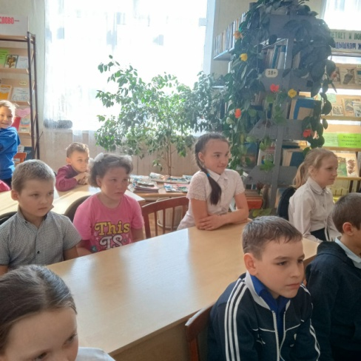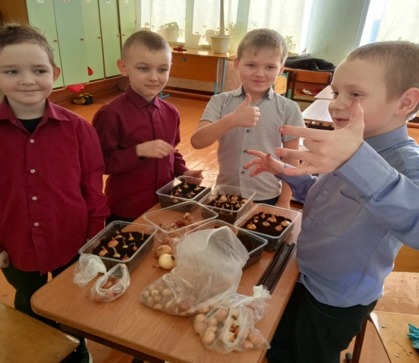

«Когда настоящие друзья видят в тебе всё самое лучшее» - идея фильма «Экзамен», которые посмотрели ученики 2 класса 14 марта 2023 года. Фильм «Экзамен» раскрывает понятие «аккуратность»,которое не ограничивается любовью к чистоте и порядку, а раскрывает это понятие с позиций культуры речи и поведения, такта во взаимоотношениях - аккуратность внешняя , как проявление внутренней организованности человека. Второклассники приняли активное участие в обсуждении поведения главного героя, Генки, как он изменился и что он делал для этого. Юные зрители узнали много о важных качествах человеческого характера, который вызвал у них эмоциональный интерес, раскрыл образ главного героя, модель его поведения.
В марта 2023 года обучающиеся 3- 5 класса посмотрели в рамках реализации проекта «Киноуроки в школах России» с последующим обсуждением фильм «8 марта», посвященный вопросу формирования у школьников понятия «внимательность, наблюдательность» как способность человека быть внимательным и неравнодушным к окружающему миру. Этот фильм особенный, так как затрагивает важнейшую задачу — это привлечение внимания общественности к решению вопросов лечения детей с заболеваниями крови. После просмотра фильма классный руководитель провела с детьми игры на сплочение детского коллектива. Очень важно, чтобы между детьми сложилось коллективное мышление. Дети любят играть в такие игры, где принимают на себя различные роли. Таким образом, между ними строятся социальные отношения. При этом примечательно, что главным мотивом таких игр является взаимодействие детей друг с другом, их общение, взаимная помощь, поддержка, когда «все помогают всем».
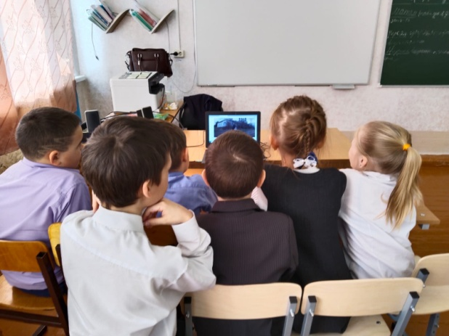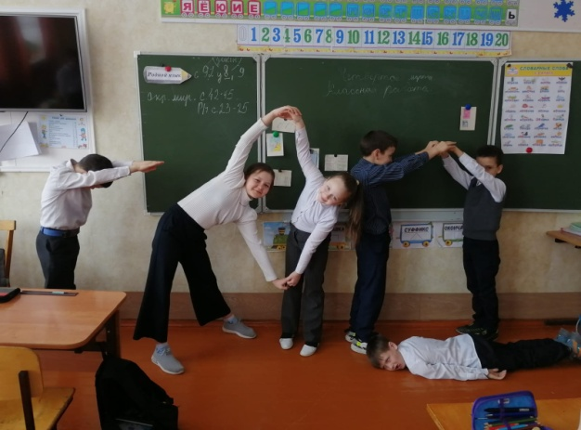

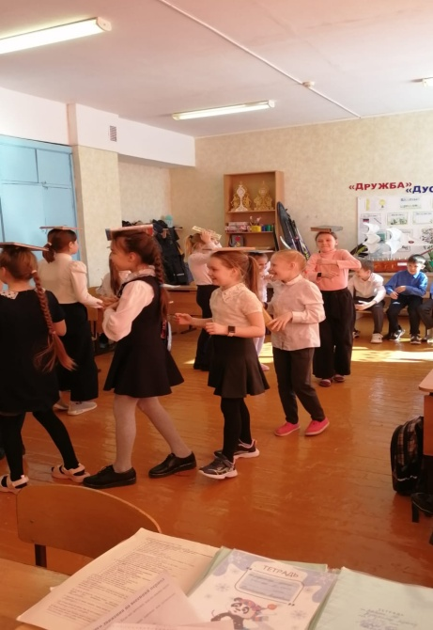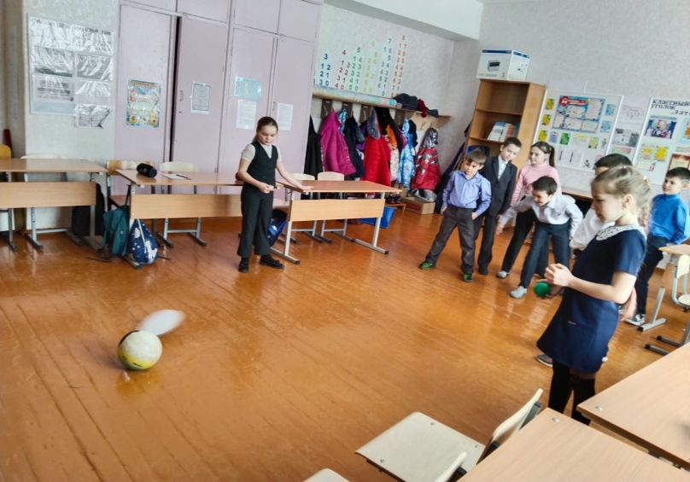

Обучающиеся 6-11 классов, посмотрели фильм «Утраченное полотно».
Педагоги отмечают, что просмотр кинолент вызывает у школьников неподдельный интерес потому, как режиссёры и актёры являются их сверстниками с теми же чувствами, внутренними переживаниями, увлечениями и стремлениями. Это фильм-размышление о себе, об окружающих, об отношениях с близкими людьми, об осознании своих поступков, чувств, мыслей, об осознанном выстраивании с близкими людьми сердечных отношений. После просмотра дети активно включились в обсуждение фильма. Герой прошел по ступеням развития от невежественного отрицания единства с людьми, от чувства своей отделённости до постепенного осознания взаимосвязей жизни среди людей, к осознанию себя частью своей семьи. Пробуждение сердца и чувства любви к родным, которое взращивается в заботе о ближнем, позволило почувствовать себя частью семьи, а значит, возможно, и единство с народом, с человечеством, и, в конце концов, осознать себя как частицу мироздания. На вопрос: в чем мы можем проявить осознанность? Какое дело мы могли бы сделать, чтобы улучшить что-то вокруг себя, принести пользу? дети отвечали : помогать родителям, родным, бабушкам и дедушкам словом и делом, быть заботливыми и внимательными , охранять природу и животных, сделать полезное для школы, для села.

